Fiche pédagogique 1

Thème : Mettre la ponctuation

Objectifs pédagogiques :
- Restitution de signes de ponctuation
- Reconnaissance de la cohérence textuelle
- Travail individuel et en paires

Niveau : A2+

Public : jeunes

Durée : 20 minutes

Matériel :
Incipit du roman Poisson d’or, une photocopie par élève du texte à reconstituer. Au cas où l’enseignant distribue le texte recopié sur des bandes, la fiche d’élève est inutile.

Source : Le Clézio, J.-M. G. (1997). Poisson d’or. Paris: Gallimard, coll. Folio.

Disposition de la classe : normale

Démarche :
Supprimer dans l’extrait du roman toute marque de ponctuation, même les majuscules. Recopier le texte ainsi modifié en agrandissant les caractères pour faciliter le travail des élèves. Expliquer le mode de travail aux élèves pour qu’ils puissent choisir la meilleure stratégie de leur travail. Lire préalablement le texte à haute voix et expliquer les mots inconnus, s’il y a le cas. Distribuer le texte modifié et laisser les élèves travailler individuellement. Avant l’évaluation des résultats en ensemble de classe, laisser les élèves de faire le corrigé en paires.

Corrigé :
Quand j’avais six ou sept ans, j’ai été volée. Je ne m’en souviens pas vraiment, car j’étais trop jeune, et tout ce que j’ai vécu ensuite a effacé ce souvenir. C’est plutôt comme un rêve, un cauchemar lointain, terrible, qui revient certaines nuits, qui me trouble même dans le jour. Il y avait cette rue blanche de soleil, poussiéreuse et vide, le ciel bleu, le cri déchirant d’un oiseau noir, et tout à coup des mains d’homme qui me jettent au fond d’un grand sac, et j’étouffe. C’est Lalla Asma qui m’achetée.

Prolongement :
D’après le temps, travailler sur la compréhension globale ou détaillée du texte, faire des hypothèses sur la suite de l’extrait, etc.

Commentaires, remarques :
Pour rendre l’activité plus facile, garder les majuscules.

Fiche d’élève 1

Consigne 1 :
Voici le texte où toute marque de ponctuation y compris des majuscules ont été supprimés. Recopiez le texte suivant en replaçant les signes de ponctuation, les retours à la ligne, s’il y en a, et les majuscules.

quand j’avais six ou sept ans j’ai été volée je ne m’en souviens pas vraiment car j’étais trop jeune et tout ce que j’ai vécu ensuite a effacé ce souvenir c’est plutôt comme un rêve un cauchemar lointain terrible qui revient certaines nuits qui me trouble même dans le jour il y avait cette rue blanche de soleil poussiéreuse et vide le ciel bleu le cri déchirant d’un oiseau noir et tout à coup des mains d’homme qui me jettent au fond d’un grand sac et j’étouffe c’est lalla asma qui m’achetée

Consigne 2 :
Avant l’évaluation en ensemble de classe, faites la correction avec votre voisin en discutant vos résultats.

Fiche pédagogique 2

Thème : Jeu de la Tour Eiffel
Objectifs pédagogiques :
- Retrouver un mot à l’aide de lettres
- Réviser l’alphabet et sa prononciation
- Travailler en ensemble de classe et en paires
Niveau : A1 et plus
Public : tous
Durée : 5 minutes et plus
Matériel : aucun
Disposition de la classe : normale

Démarche :
L’enseignant choisit un mot connu aux élèves et écrit sa première et sa dernière lettre au tableau. Les autres lettres de ce mot sont remplacées par des points. Exemple de la transcription du mot « Ecole » :
E . . . E
Les élèves doivent deviner quelles lettres forment ce mot et proposent une lettre à chaque fois. Si la proposition est bonne, l’enseignant note la lettre. Si la proposition est fausse, l’enseignant dessine une partie de la tour Eiffel (voir ci-dessous). Si au bout de 8 propositions fausses les élèves n’ont pas trouvé le mot, ils ont perdu et l’enseignant écrit alors le mot « école » au tableau. L’enseignant choisit alors d’autres mots (parmi les mots transparents). Par la suite, un élève peut prendre la place de l’enseignant. Ce dernier pourra aider l’élève à proposer un mot connu de tous.
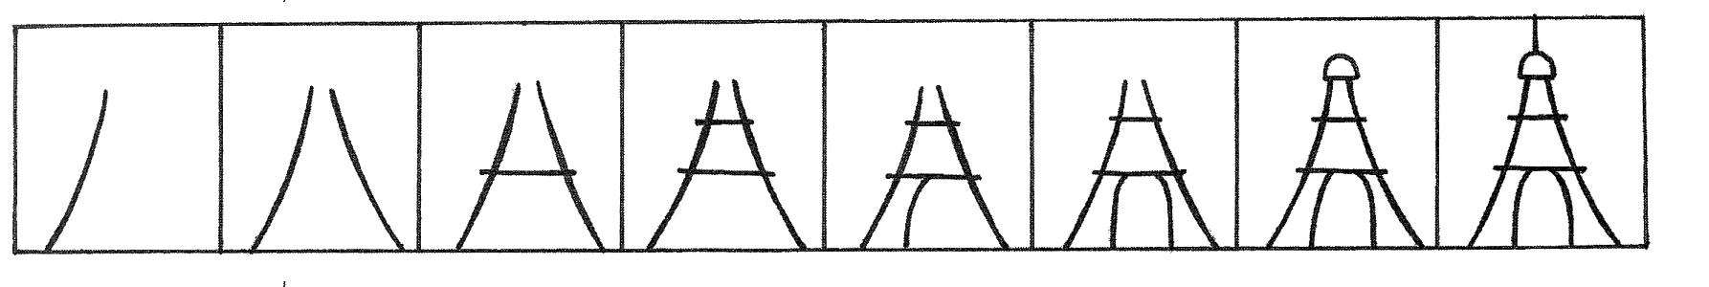

Prolongement :
Après le travail commun, les élèves travaillent en paires.

Remarques :
À un niveau plus avancé, proposer des mots plus longs.

Fiche pédagogique 3

Thème : Qu’est-ce qui va ensemble ?

Objectifs pédagogiques :
- Pratique du gérondif
- Pratique du vocabulaire fréquent
- Expression orale et écrite
- Fantaisie des élèves
- Travail en paires et en ensemble de classe
Niveau : A2 et plus
Public : tous
Durée : 15⁺ minutes (10 pour l’activité, 5⁺ pour le travail collectif)
Matériel : cartes avec différentes images (p. ex. : cartes de Pexeso) au nombre de paires
Source : Maternová, E. (2011). Monsieur Baguette enseigne le français. Mega Books, p. 35.
Disposition de la classe : normale

Démarche :
- Réviser tout d’abord le vocabulaire des objets sur les images ; écrire, si nécessaire, des mots inconnus au tableau. Répéter la formation du gérondif.
- Ensuite, expliquer le mode de travail pour que tout le monde sache exactement ce qu’on va faire : Choisir deux images correspondantes et dire pourquoi les objets y présentés vont ensemble en utilisant le gérondif.
- Après, écrire au tableau deux phrases modèles : Qu’est-ce qui va ensemble d’après toi et pourquoi ? et Je choisis le gâteau et le café parce que j’aime manger du gâteau en buvant du café.
- Distribuer un ensemble de cartes découpées à chaque paire. Laisser assez de temps aux élèves pour créer le nombre de phrases demandé. Les élèves écrivent leurs phrases sur une fiche.
- En ensemble de classe, chaque paire choisit une phrase de leur liste et l’écrit au tableau. Les élèves choisissent la phrase la plus intéressante ou amusante.

Variante :
Ne pas découper les cartes et donner à chacun une fiche d’élève où il y a toutes les images.

Corrigé :
Réponses individuelles.

Prolongement :
Il est possible de raconter une histoire d’après les images ou d’après les phrases créées par les élèves.

Commentaires, remarques :
Vers la fin du jeu, les phrases peuvent être marrantes parce que le choix des images est déjà limité. Favorable pour exercer plusieurs phénomènes dans l’enseignement d’une langue étrangère. On peut modifier cette activité d’après le niveau des élèves.

Fiche d’élève 3
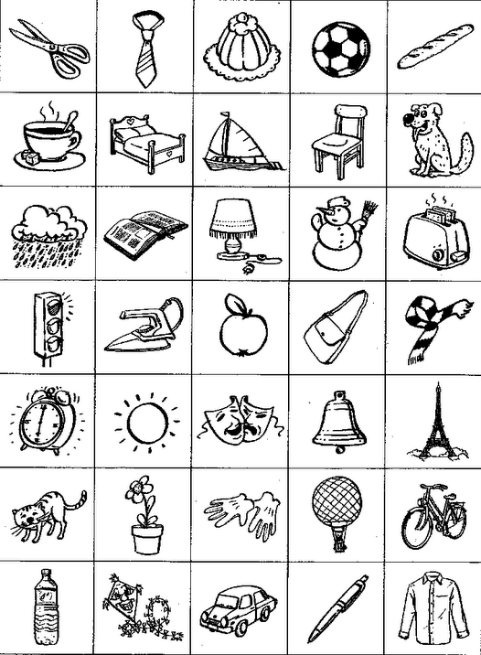

Fiche pédagogique 4

Thème : Racontez une histoire
Objectifs pédagogiques :
- expression orale
- pratique de la grammaire
- travail en paires
Niveau : à partir de A2
Public : tous
Durée : 15⁺ minutes
Matériel : des ensembles identiques de six cartes avec des images au nombre d’élèves
Disposition de la classe : normale

Démarche :
L’enseignant distribue un ensemble de cartes découpées à chaque élève. Leur tâche est de raconter une histoire d’après les images se trouvant aux cartes. Les élèves en paires choisissent celui qui va commencer l’activité. Les élèves observent leurs cartes un certain temps avant de commencer. Puis, le premier raconte son histoire et le second range ses cartes de manière qu’elles la représentent. Après que tous les premiers élèves de chaque paire ont dit leur histoire, les seconds la disent en ensemble de classe.
Corrigé :
Réponses individuelles.

Fiche d’élève 4

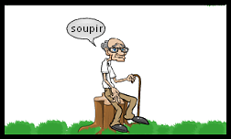

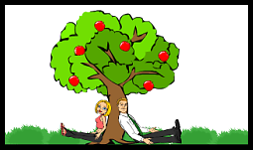

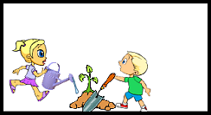

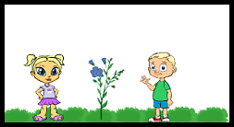



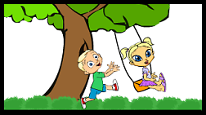

Il s’agit d’une variante du jeu du pendu.
Attention ! Ici, on n’utilise des signes de ponctuation au-dessus des majuscules.
Fiche pédagogique d'une étudiante en licence 2014.
Fiche pédagogique d'une étudiante en licence 2013.

